如何获得
《教育部学籍在线验证报告》
第一步，登录学信网www.chsi.com.cn，点击导航中“学籍查询”的链接。
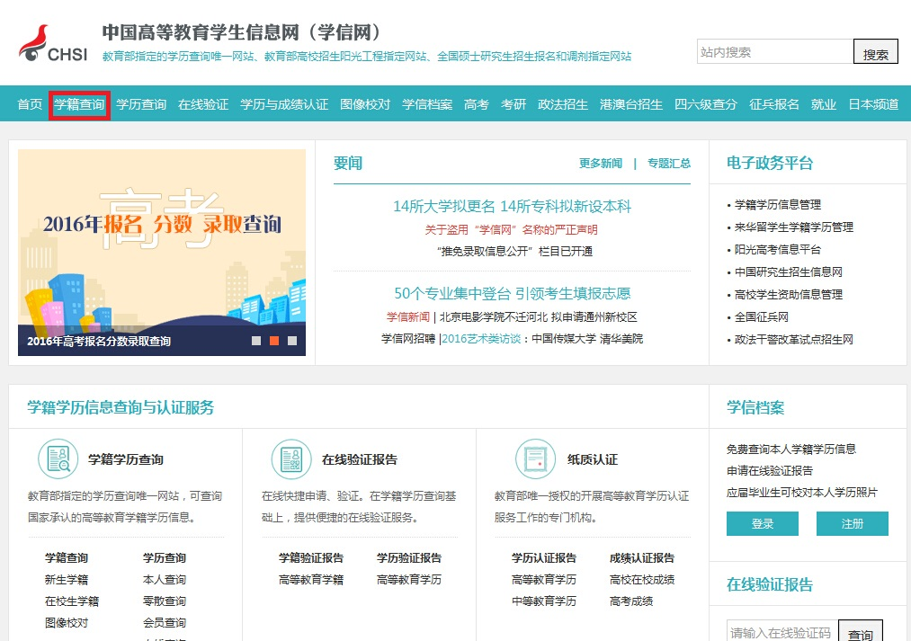

第二步，已有学信网账号可直接点击“登录”按钮，若没有账号可点击“注册”按钮，并按网页要求填写完整后注册、登录。
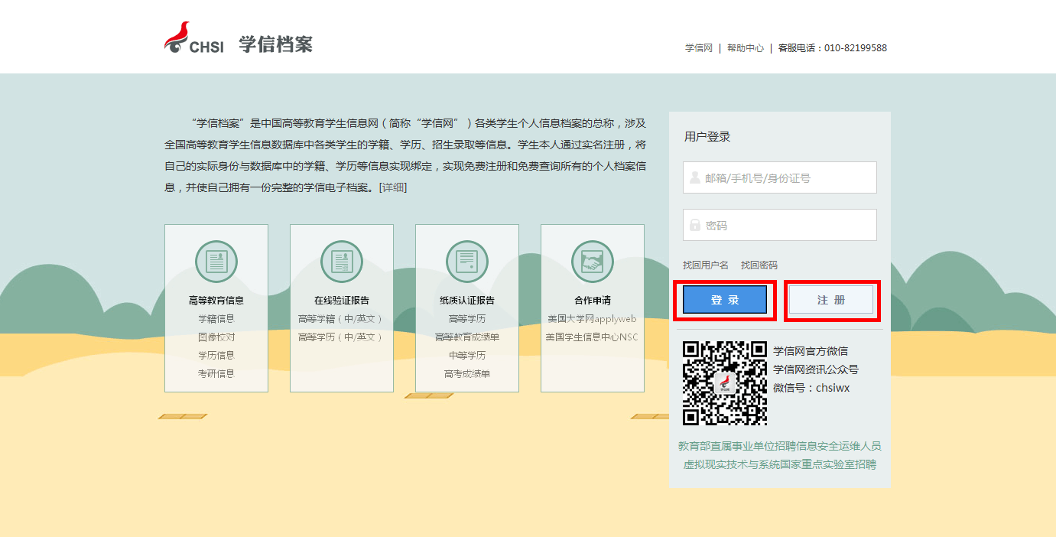

第三步，登录完成后在顶部点击“学信档案”查询页面，在左侧点击“高等学籍”按钮。
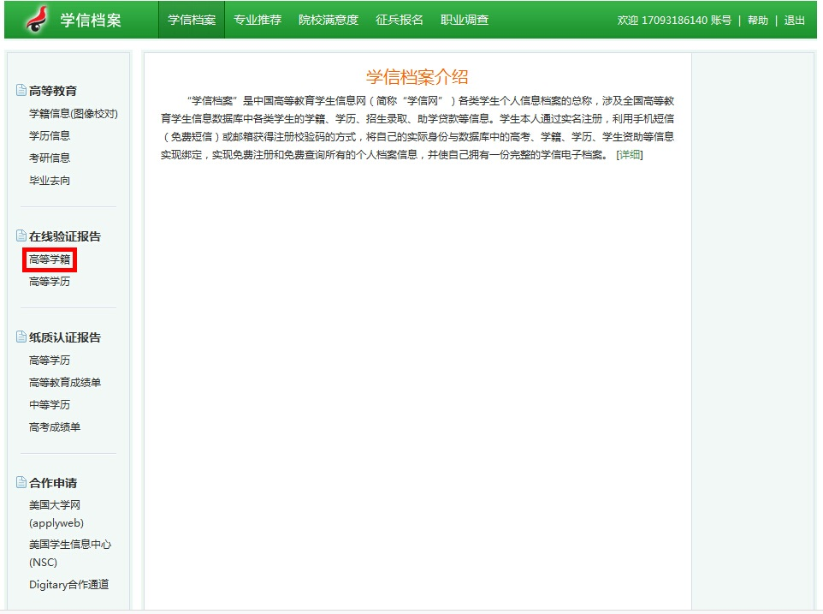

第四步，进入高等学籍查询结果页面，点击申请学籍在线验证报告“中文版”按钮，并按网页要求获得查询码（查询码需付费2元，获取方法见网页）。

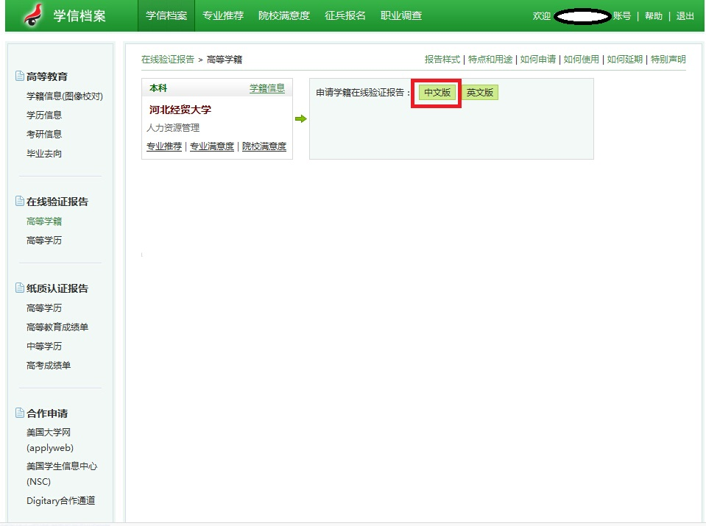

第五步，在以下对话框输入获取查询码，点击“确定”按钮。
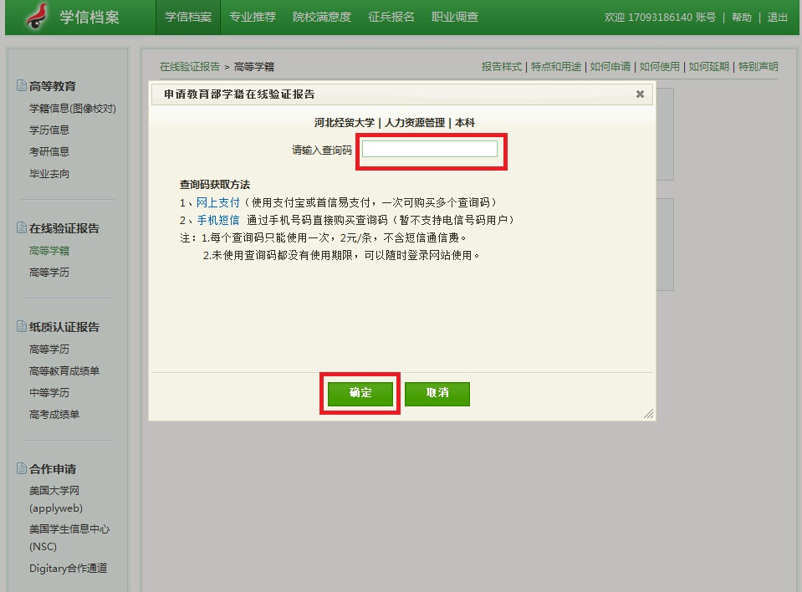
第五步，在学信档案首页点击“高等学籍”按钮，右侧界面点击中文“查看”按钮。
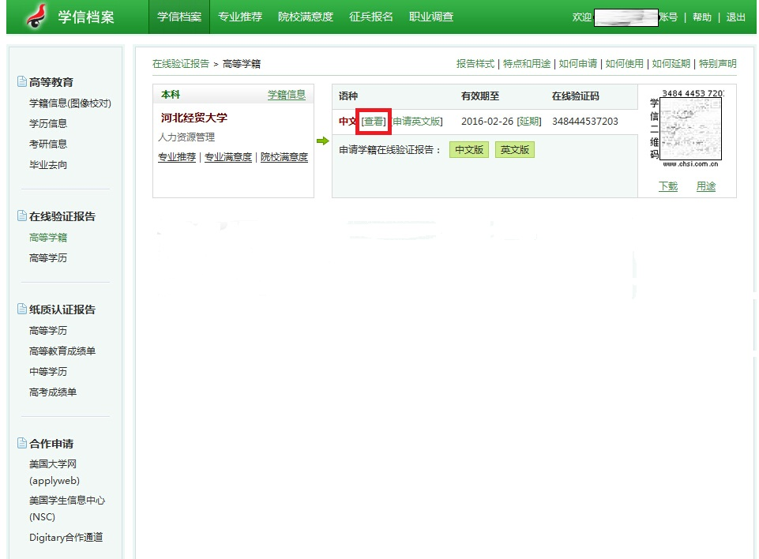
第六步，查看网页版的教育部学籍在线验证报告，点击“打印”按钮
或点击“下载”按钮下载后打印。
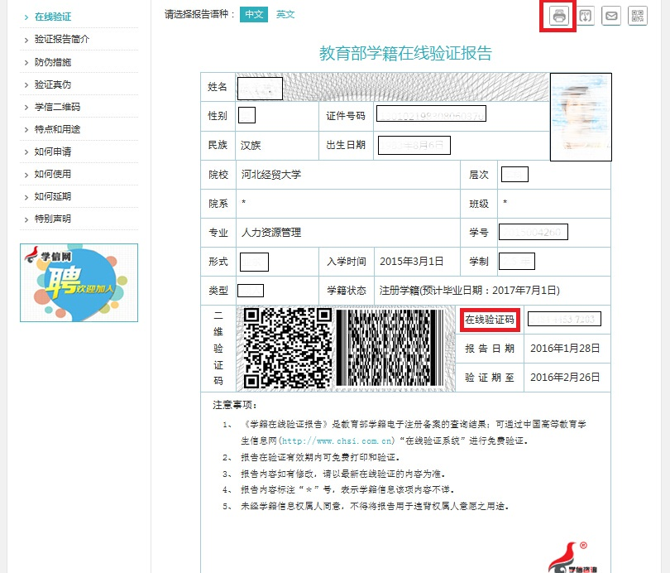
诺亚人力资源开发有限公司
2016.1.28

